金信偌
信息化管理平台
需求分析报告

文档信息
项目编号 | KST_201708_01-02 | 文档编号 | KST_201708_01-02
项目名称
标题
摘要
当前版本 | V1.0
日期 | 2017-09-28
作者 | 陆烁荣
文档拥有者 | 陆烁荣
送交人员
文件

修改历史
日期 | 版本 | 作者 | 修改内容
2017-09-28 | 1.0 | 陆烁荣 | 初始版本

目 录

• 引言 3
• 项目名称 3
• 项目背景和内容概要 3
• 相关资料、缩略语、定义 3
• 开发工具 3
• 任务概述 3
• 目标 3
• 假定条件与约束限制 3
• 开发工作内容 3
• 发货单生成发票（列表、单据） 3
• 发票样式示例 4
• 业务流程 4
• 生成汇总明细表 7
• 项目人天报价 8

发货单生成发票

新增

修改
开发生成的发票禁止在U8编辑

删除
通过二次开发在系统标准删除按钮增加开发生成的发票的删除功能
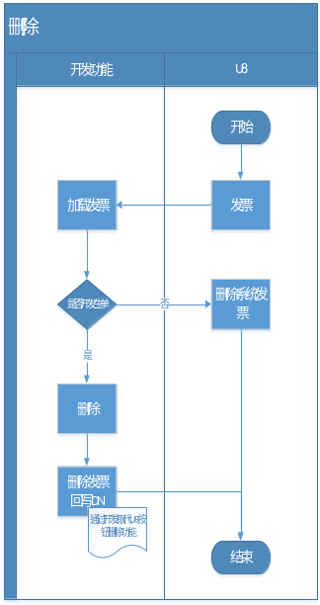

打印
开发生成的发票可以在U8标准界面打印（使用U8打印模板）

生成汇总明细表
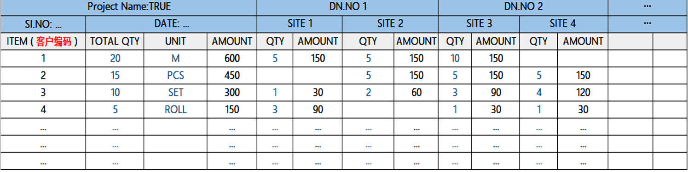

项目人天报价
人民币：￥44800（人民币肆万肆仟捌佰元正）
